В нашей стране, как и во всем мире, увеличивается число дорожно-транспортных происшествий. По статистике каждой десятой жертвой ДТП является ребенок. Часто это связано с несоблюдением правил дорожного движения, их незнанием. Предоставленные самим себе, дети мало считаются с реальными опасностями на дороге, так как недооценивают собственные возможности, считая себя ловкими и быстрыми. У них еще не выработалась способность предвидеть возможность возникновения опасности в быстро меняющейся дорожной обстановке, поэтому важно научить детей дорожной грамоте, правилам поведения на улице.
Предрасположенность детей к несчастным случаям на дороге обусловлена особенностями психофизиологического развития, такими как:
- - неспособность адекватно оценивать обстановку;
- - быстрое образование и исчезновение условных рефлексов;
- - преобладание процессов возбуждения над процессами торможения;
- - преобладание потребности в движении над осторожностью;
- - стремление подражать взрослым;
- - недостаток знаний об источниках опасности;
- - отсутствие способности отделять главное от второстепенного;
- - переоценка своих возможностей в реальной ситуации;
- - неадекватная реакция на сильные резкие раздражители и др.

Рекомендации родителям дошкольников
Воспитывайте у ребенка привычку быть внимательным на улице, осторожным и осмотрительным.
Наблюдайте за ситуациями на улице, дороге, за пешеходами и транспортом, светофором и обязательно обсуждайте с ребенком увиденное.
Почитайте ребенку стихотворение по теме и обязательно побеседуйте с ним о прочитанном.
На прогулке, по дороге в детский сад и домой закрепляйте знания, полученные ранее.
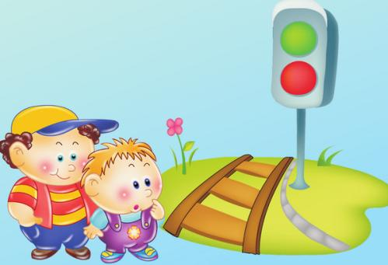
Чаще задавайте ребенку проблемные вопросы, беседуйте с ним, обращайте внимание на свои действия (почему вы остановились перед переходом, почему именно в этом месте и т. д.).
Ваш ребенок должен знать и строго выполнять определенные правила:
- Ходить по тротуару следует с правой стороны.
- Прежде чем перейти дорогу, надо убедиться, что транспорта нет, посмотрев налево и направо, затем можно двигаться.
- Переходить дорогу полагается только шагом.
- Необходимо подчиняться сигналу светофора.
- В транспорте нужно вести себя спокойно, разговаривать тихо, держаться за руку взрослого (и поручни), чтобы не упасть.
- Нельзя высовываться из окна автобуса, троллейбуса, высовывать в окно руки.
- Входить в транспорт и выходить из него можно, только когда он стоит.
- Играть можно только во дворе.
Муниципальное дошкольное образовательное бюджетное учреждение «Центр развития ребенка – детский сад № 26 «Росинка»
Арсеньевского городского округа

Подготовила:
Павленко Светлана Анатольевна, старший воспитатель.

Март 2022

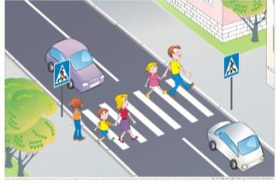
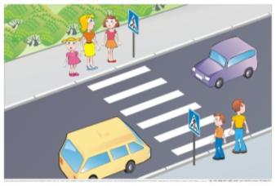

Переходить дорогу нужно по пешеходному переходу. Прежде, чем начать движение нужно убедиться в безопасности пути: сначала посмотреть на лево, потом на право.

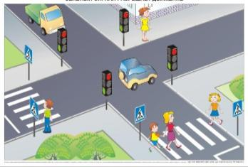

Красный и желтый сигнал светофора запрещают движение, а зеленый разрешает.

При движении по пешеходному переходу ребенок должен крепко держаться за руку взрослого.
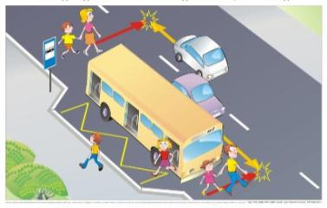
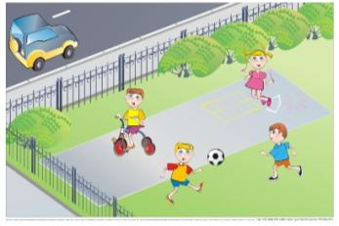

Переходить дорогу опасно как позади автобуса, так и спереди. Дождитесь когда он отъедет.
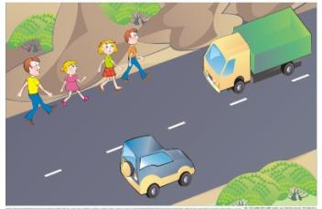
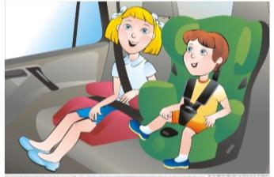

Если пешеходная дорожка отсутствует, то идти нужно по обочине навстречу движущемуся транспорту.
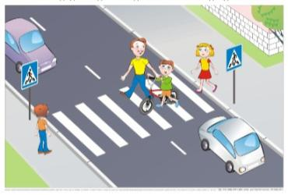

Велосипедистам при переходе через проезжую часть следует вести велосипед рядом с собой.

Нельзя играть на проезжей части или рядом с ней - это опасно для жизни.

Перевозить детей необходимо в специальных удерживающих устройствах.

